Комплексный взгляд на проблемы лиц пожилого возраста и инвалидов требует уточнения приоритетов, постоянного обновления традиционных направлений и нового качества работы в их интересах, и зависит от выбора модели социальной поддержки населения.
Одним из важных направлений социальной работы с гражданами пожилого возраста и инвалидами является создание условий для независимой жизнедеятельности посредством обеспечения техническими средствами реабилитации.

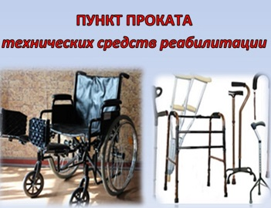

Созданный на базе МБУ «ЦСО Шолоховского района» социальный пункт проката помогает разрешить ряд вопросов, связанных с временным обеспечением инвалидов и граждан, находящихся в трудной жизненной ситуации, техническими средствами ухода, реабилитации и адаптации.
В пункт проката центра могут обращаться все граждане, нуждающиеся во временном обеспечении средствами реабилитации.
При обращении в пункт проката гражданин оформляет заявление, предъявляет документ, удостоверяющий личность получателя, документ, подтверждающий трудную жизненную ситуацию, и заключает договор с центром о временном пользовании имуществом.
Ассортимент средств реабилитации в пункте проката достаточно широк. Перечень средств реабилитации в пункте проката увеличивается с учетом потребности населения на основании обращения граждан.

